Sơ đồ 1: Pipeline Khởi động & Tự động Migration (Startup Flow)
Mục đích sơ đồ: Minh họa cách hệ thống xử lý các tác vụ nặng (như chuyển đổi dữ liệu lớn) ngay khi bật server mà không làm treo hệ thống.
Giải thích chi tiết:
- Start Server (uvicorn app:app): Khi bạn gõ lệnh chạy, FastAPI bắt đầu khởi tạo.
- Check Environment (.env):
  - Hệ thống đọc biến MIGRATE_ON_BOOT.
  - Tại sao? Để ta có quyền kiểm soát: Lúc dev thì bật, lúc chạy production nếu không cần thì tắt đi cho nhẹ.
- Quyết định rẽ nhánh (Decision Point):
  - Nhánh "No": Nếu tắt, Server báo "Ready" ngay lập tức.
  - Nhánh "Yes": Hệ thống tạo ra một Daemon Thread (Luồng chạy ngầm).
- Cơ chế Non-blocking (Quan trọng nhất):
  - Hãy nhìn mũi tên từ SpawnThread xuống Ready. Server báo "Sẵn sàng phục vụ" NGAY LẬP TỨC, trong khi việc migrate vẫn đang âm thầm chạy ở nhánh bên phải.
  - Giá trị NCKH: Đây là kỹ thuật Asynchronous Processing (Xử lý bất đồng bộ), đảm bảo trải nghiệm người dùng (UX) không bị gián đoạn bởi các tác vụ bảo trì hệ thống.
- Vòng lặp Phân trang (Pagination Loop):
  - Trong luồng ngầm, hệ thống không đọc 1 triệu dòng cùng lúc (sẽ tràn RAM).
  - Nó dùng LIMIT/OFFSET để đọc từng gói nhỏ (Batch = 1000 dòng), xử lý xong gói này mới đọc gói tiếp theo.
Việc di chuyển 1 triệu bản ghi tốn nhiều thời gian. Nếu chạy tuần tự (Synchronous), server sẽ bị 'treo' (unresponsive) trong lúc khởi động, làm gián đoạn dịch vụ. Dùng Daemon Thread để tách biệt luồng xử lý dữ liệu nền (Background Task) khỏi luồng chính phục vụ người dùng, đảm bảo tính sẵn sàng cao (High Availability)."

Sơ đồ 2: Pipeline Nạp Dữ Liệu Đa Luồng (High-Performance Ingestion)

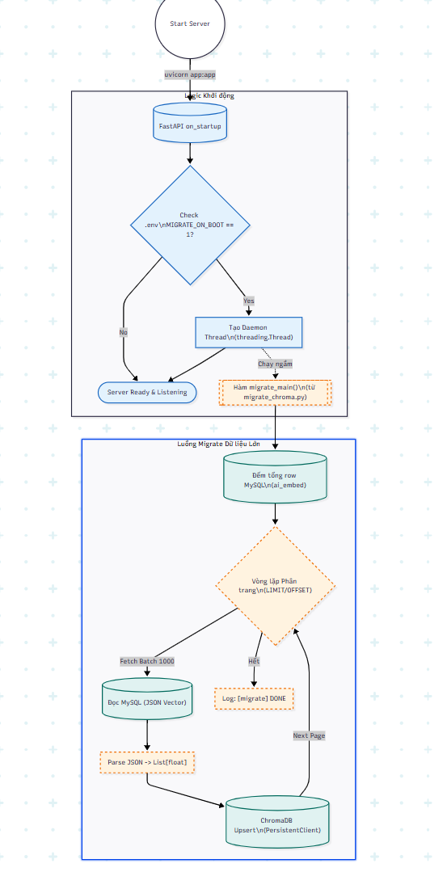

Sơ đồ 2: Pipeline Nạp Dữ Liệu Đa Luồng (High-Performance Ingestion)
Mục đích sơ đồ: Giải quyết bài toán "Nút thắt cổ chai" (Bottleneck) khi phải gọi API Gemini để vector hóa hàng nghìn câu trả lời.
Giải thích chi tiết:
- Input: Admin gửi lệnh "Nạp dữ liệu cho Survey #1".
- Fetch Raw Data: Hệ thống lấy toàn bộ văn bản câu trả lời từ MySQL.
- Parallel Processing (Xử lý song song):
  - Đây là trái tim của sơ đồ. Thay vì xếp hàng từng câu đi qua một cửa (Tuần tự), hệ thống mở 8 cửa (8 Workers/Threads).
  - Các luồng này hoạt động độc lập: Luồng 1 gọi Gemini câu A, Luồng 2 gọi Gemini câu B... cùng một thời điểm.
  - Giá trị NCKH: Tối ưu hóa I/O Network. Vì thời gian chờ API phản hồi là thời gian "chết" của CPU, nên ta dùng đa luồng để lấp đầy khoảng thời gian đó.
- Buffer & Batch Write:
  - Khi các Worker lấy được Vector về, chúng không ghi ngay xuống Database (vì ghi lẻ tẻ rất chậm).
  - Chúng gom vào một cái "kho tạm" (Buffer). Khi kho đủ 200 món (Batch Size), hệ thống mới thực hiện 1 lần ghi xuống ChromaDB.
Số lượng luồng phụ thuộc vào giới hạn Rate Limit của Gemini API và khả năng chịu tải của CPU. Nếu mở quá nhiều luồng (ví dụ 100), hệ thống sẽ bị lỗi '429 Too Many Requests' từ Google và gây quá tải Context Switch cho CPU. Qua thực nghiệm, con số 8-10 luồng là điểm cân bằng tối ưu (Sweet spot) cho hệ thống này."

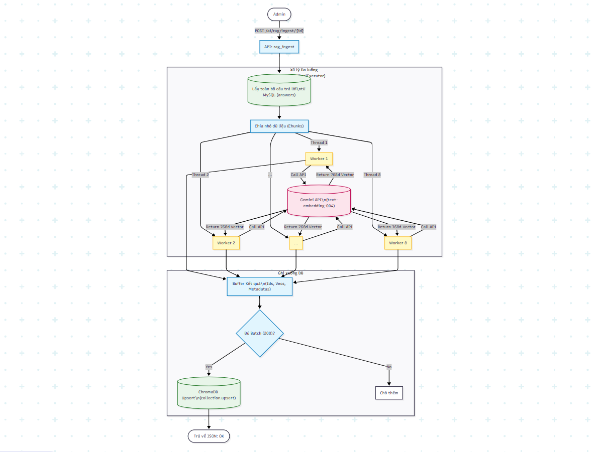

Sơ đồ 3: Pipeline Chat Hybrid (Core Logic)
Mục đích sơ đồ: Thể hiện trí thông minh của Chatbot - biết khi nào dùng thuật toán, khi nào dùng AI.
Giải thích chi tiết:
- Intent Parser (Bộ phân loại ý định):
  - Đây là "Bộ não điều hướng". Nó dùng Regex để bắt từ khóa.
  - Nếu thấy: "bao nhiêu", "tỷ lệ", "top 3" -> Nhánh trái (Thống kê).
  - Nếu thấy: câu hỏi mở, mô tả -> Nhánh phải (RAG).
- Nhánh Thống kê (Deterministic - Chính xác):
  - Dùng SQL thuần túy.
  - Tại sao? Vì LLM (như Gemini/GPT) rất dở toán học. Nó thường "bịa" số liệu. SQL đảm bảo con số chính xác 100% từ dữ liệu gốc.
- Nhánh RAG (Probabilistic - Xác suất):
  - Vector Search: Tìm các câu có ý nghĩa tương đồng trong ChromaDB.
  - Metadata Filter (where={'survey_id': id}): Đây là kỹ thuật tối ưu quan trọng. Nó khoanh vùng tìm kiếm chỉ trong 1 khảo sát, giúp tốc độ tìm kiếm cực nhanh dù tổng DB có 1 triệu dòng.
  - Check Context: Hệ thống kiểm tra độ tương đồng (Similarity Score). Nếu thấp quá (< 0.25), nó coi như không tìm thấy gì hữu ích.
- Fallback (Dự phòng):
  - Nếu Vector Search thất bại (không có context hoặc server vector lỗi), hệ thống tự động chuyển sang thuật toán cổ điển TF-IDF (tìm theo từ khóa) để đảm bảo người dùng luôn nhận được câu trả lời, tránh việc Chatbot bị "im lặng".
Đây là cách tiếp cận Hybrid RAG để khắc phục nhược điểm 'Ảo giác' (Hallucination) của AI. Thứ nhất, AI không thể đếm chính xác trên dữ liệu lớn, nên em dùng SQL cho các câu hỏi định lượng. Thứ hai, việc dùng SQL tiết kiệm chi phí Token và thời gian hơn rất nhiều so với việc đưa toàn bộ dữ liệu vào Prompt của AI. Cách làm này tận dụng thế mạnh của cả hai: Sự chính xác của Database truyền thống và sự thấu hiểu ngôn ngữ của AI hiện đại."

